Уважаемые родители. Предлагаем Вашему вниманию занимательный развивающий материал по ФЭМП
для подготовительной группы «Помоги доктору Айболиту».

Программное содержание.
- Совершенствовать навыки счёта в пределах 10.
- Развивать графические навыки и ориентировку на листе бумаги в клетку.
- Развивать логическое мышление.
- Воспитывать усидчивость, желание помогать ( в данном случае доктору Айболиту).

Задания и рекомендации:
1.Вспомнить сказку К.Чуковского «Доктор Айболит».
2.Числовой ряд.
Представлены числовые ряди. По горизонтали вписать цифры.
3. «Дорожка».
Внимательно рассмотреть, определить какая последовательность и заполнить пустые круги.
4. «Кораблик».
На листе в клетку, от начальной точки , следуя инструкции (написанной вверху),не отрывая карандаш от листа нарисовать изображение. Должен получиться кораблик. (стрелочка указывает направление отсчёта нужного количества клеточек, можно выполнять зрительно или под диктовку взрослого).
5.»Найди котика»
Определить какой котик из правого прямоугольника должен сидеть вместо знака вопроса..Порекомендуйте ребёнку сравнивать котов по одному признаку (форме), т.е. сначала определите кота с каким туловищем не хватает в нижнем ряду, затем с какой головой и т.д. Определяя нужный вариант, лишних котов справа можно закрывать листочком бумаги или просто запоминать подходящих.
6.«Дорисуй»
На божьих коровках дорисовать пятнышки соответствующие указанной цифре.
7. «Сосчитай».
Сосчитать яблоки, вписать ответ.

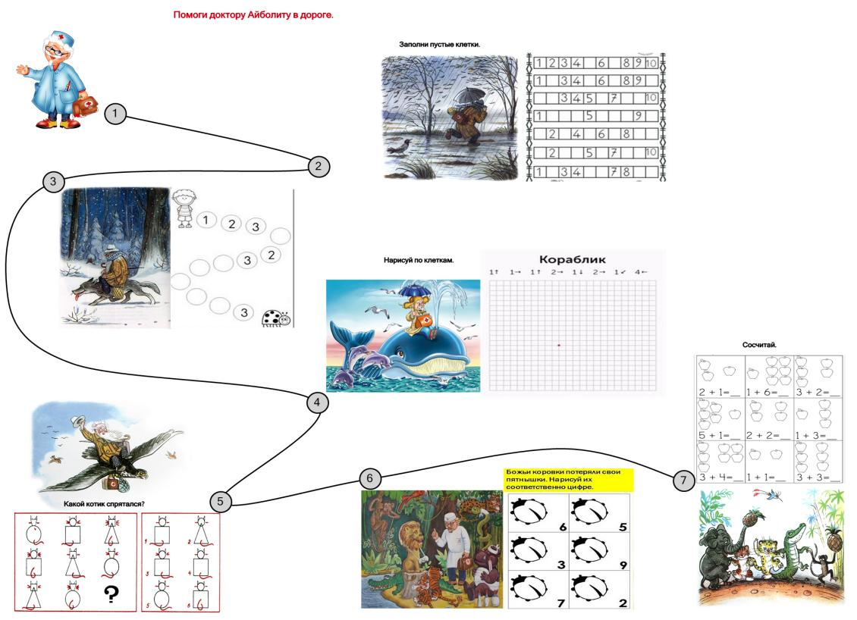

Задание 2.

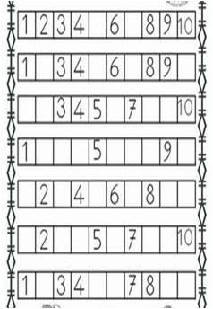

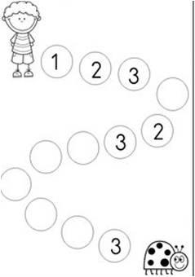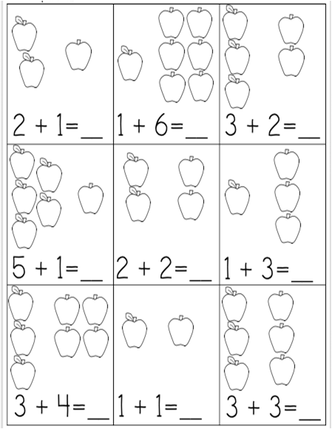

Задание3. Задание 7.

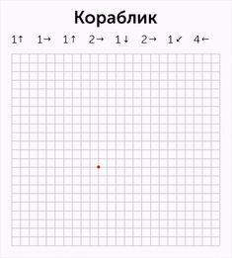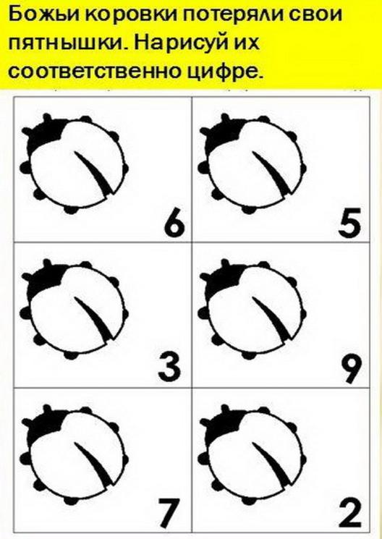

Задание 4. Задание 6.

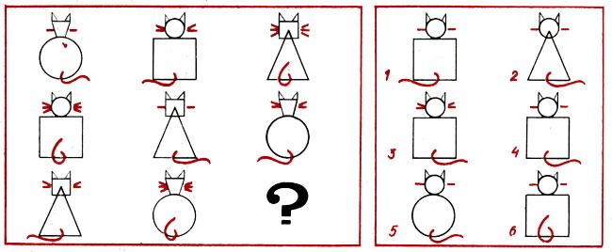Задание 5.

Уважаемые родители, благодарим за сотрудничество.

